Daň z nemovitých věcí

Člení se na:
- ……………………………………….
- daň ze staveb a jednotek

I. DAŇ Z POZEMKŮ

Předmět daně
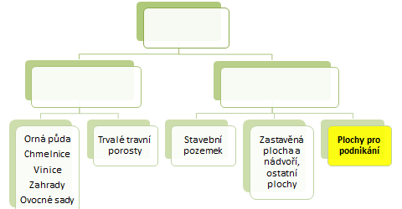

Předmětem daně nejsou:
- Pozemky zastavěné zdanitelnými stavbami
- Lesní pozemky (ochranné lesy, lesy zvláštního určení)
- Pozemky, které jsou vodní plochou (mimo rybníky s intenzivním chovem ryb)
- Pozemky pro obranu státu

Osvobození od daně
- ……………………………….
- ………………………………..
- Ochrana životního prostředí
- Vlastnictví určitého typu subjektu

Základ daně (pro pozemky k podnikatelské činnosti):
- skutečná výměra pozemku v ……….k 1. 1. zdaňovacího období

Sazby daně
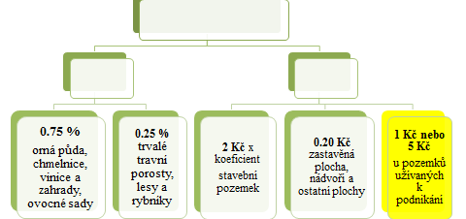

…………………………
- Může stanovit obec obecně závaznou vyhláškou
- ………………………………..
- Nepoužívá se na pozemky, jejichž základ daně je stanoven dle § 5/1

Příklad 1 – Daň z pozemků
Pan Martin (OSVČ – individuální podnikatel) – podniká v oblasti zemědělství a stavebnictví, vlastní v Lipové u Chebu (669 obyvatel):
- 92 m² pozemku, který je využíván v zemědělské výrobě
- 150 m² pozemku, který se používá ve stavebnictví
Vypočtěte výši daně z obou pozemků. Předpokládejte, že Lipová u Chebu nemá stanoven místní koeficient.

- Pozemek v zemědělské výrobě

- Pozemek ve stavebnictví

II. DAŇ ZE STAVEB A JEDNOTEK

Předmětem daně (§ 7) jsou
- Zdanitelné stavby – …………………………………………..
- Zdanitelná jednotka – …….. nebytový prostor, soubor bytů nebo nebytový prostor

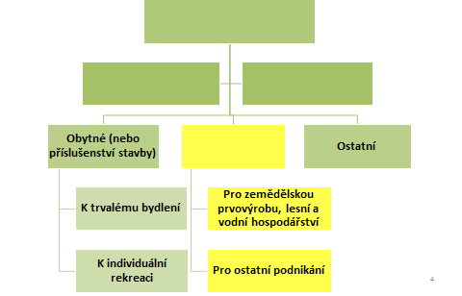

Základ daně (ZD)
- ZD u zdanitelné stavby = výměra …………………. k 1. lednu daného zdaňovacího období
- ZD u jednotek je podlahová plocha vynásobená koeficientem …… (je-li součástí plochy také podíl na pozemku) nebo ……………….

………………………………….
- Budova obytného domu – 2 Kč/m² (příslušenství přesahující 16m²)
- Budova pro rodinnou rekreaci – 6 Kč/m²
- Garáže – 8 Kč/m²
- Stavby pro podnikatelskou činnost 2 nebo 10 Kč/m²
- Ostatní zdanitelné stavby – 6 Kč/m²
- Ostatní zdanitelné jednotky – 2Kč/m²

- ……………………………. - § 11/2 – každé další nadzemní podlaží + ……. Kč (zdanitelná stavba přesahuje …… zastavěné plochy u zdanitelné stavby k podnikání)
- § 11a – Budova obytného domu s nebytovým prostorem (výměra podlahové plochy nebytového prostoru x….. Kč)

Koeficienty
- …………………………….. (§11/3/a) – budova obytného domu, ostatní zdanitelné jednotky
- ……………………… – stanoven obecně závaznou vyhláškou – budovy pro rekreaci, garáže, zdanitelné stavby a jednotky k podnikání
- …………………….. - stanoven obecně závaznou vyhláškou – budovy pro rekreaci, garáže, zdanitelné stavby a jednotky k podnikání – umístění v národních parcích a zónách I. chráněných oblastí
- …………………………………….

Příklad 2 – Daň u staveb a jednotek
Pan Bohatý je OSVČ, zakoupil dne 29.12.2018 zdanitelnou stavbu užívanou k podnikání – prodejna sportovních potřeb – výměra 80m² (nachází v obci s 48 000 obyvateli). Vypočtěte daňovou povinnost za rok 2022.

Daňové přiznání
- Zdaňovacím obdobím ……………………………………….
- Rozhodný je stav k 1. lednu příslušného zdaňovacího období, ke změnám během roku se nepřihlíží.
- Daňové přiznání podává poplatník pouze v situaci, kdy mu daňová povinnost …………………….. nebo dojde ke změně v okolnostech rozhodných pro výpočet daně, a to do …………………….zdaňovacího období.
- Přiznání se nepodává pokud:
  - Došlo ke změně sazeb daně, průměrné ceny půdy, koeficientu, změně místní příslušnosti

- Pokud daňová povinnost nepřesáhne 5 000 Kč, je ………………….. jinak ve dvou splátkách do ………... a 30.11.
- Odlišnosti u poplatníků v zemědělské výrobě a v chovu ryb – splátky do 31.8 a 30.11.
Příklad 3 – Daň z nemovitých věcí
- Cukrárna u Mlsouna, s.r.o. vlastní k 1.1.2022 v Brně (statutární město), celkem 3 budovy a 1 pozemek využívaný k podnikatelské činnosti:
- Budovu A, má 1 nadzemní podlaží, výměra zastavěné plochy 290 m². V nadzemním podlaží (výměra 290 m²) provozuje cukrárnu, budova má také 1 podzemní podlaží, které slouží jako sklad (200m²)
- Budovu B, má 2 nadzemní podlaží, výměra zastavěné plochy je 415m², celá budova slouží pro podnikání (výměra prvního je 415m², výměra druhého nadzemního podlaží je 210m²)
- Budova C o výměře zastavěné plochy 145 m², slouží jako prodejna, budova nemá žádné další nadzemní podlaží
- Pozemek o výměře 220m², na kterém se nachází budova C, zbylá část plochy je určena jako parkoviště pro zákazníky pekárny
Město Brno vydalo obecně závaznou vyhláškou, v níž stanovuje koeficient 1,5 pro zdanitelné stavby dle § 11/1/b, § 11/1/c a § 11/1/d.
Stanoven je také místní koeficient 5.
Všechny nemovité věci se nachází v městské části Královo Pole, kde je koeficient dle počtu obyvatel zvýšen o 1 kategorii.

- Budova A
Základ daně =
Sazba daně =
Koeficient =

- Budova B
Základ daně =
Sazba daně =

Daň =

- Budova C
Základ daně =
Sazba daně =
Koeficient =

- Pozemek (parkoviště)
Základ daně
Sazba daně
Daň

Daň silniční

……………………………………………….
Vozidla registrovaná a provozována v ČR:
- Zdanitelná vozidla - kategorie ………………………

  - Kategorizace vozidel N:
    - BA – ………………………..
    - BB – skříňový automobil
    - BC – …………………………….
    - BD – silniční tahač

…………………………………
- Vozidla určená jako mobilizační rezerva, pokud se nepoužívají k podnikání
- Vozidla používaná poplatníkem státní diplomatické mise, zdravotnictvím, správcem pozemních komunikací

Poplatník daně
- …………………………., zapsán v technickém průkazu
- Uživatel vozidla

Příklad 1
OSVČ zakoupila dne 7.1.2022 vozidlo – nákladní automobil. Registrační značka byla vozidlu přidělena 20.1.2022. Dne 7.4.2022 bylo vozidlo upraveno tak, aby mohlo jako palivo používat stlačený zemní plyn. Po celý rok 2022 je vozidlo používáno k podnikání. Určete, za které měsíce je vozidlo předmětem silniční daně.

Příklad 2
OSVČ pronajala nákladní automobil (používá k podnikání) 5 dnů v srpnu. Vozidlo bylo pronajato jiné OSVČ, která je po dobu pronájmu využívala k podnikání.
Určete, kdo bude poplatníkem daně silniční po dobu pronájmu.

.

……………………..
- součet největší povolená hmotnosti v tunách a počet náprav

Sazby daně
  - …………………………………………………..
  - Stáří vozidel se u sazby daně nezohledňuje

Příklad 3
OSVČ si zakoupila k podnikání nákladní automobil (karoserie BA, celkem 2 nápravy, zatížení vozidla 25 tun). Vozidlo bylo zakoupeno 8.2.2022, první registrace vozidla proběhla 12.2.2022, od tohoto data je vozidlo využíváno k podnikání. Stanovte sazbu daně a určete, zda bude možné tuto sazbu daně snížit.

Vznik a zánik daňové povinnosti
- …………. – v kalendářním měsíci, kdy jsou splněny rozhodné skutečnosti
- ……………………………. – v měsíci, kdy pominuly skutečnosti zákládající daňovou povinnost

Příklad 4
Pan David, OSVČ, používá k podnikatelské činnosti nákladní automobil, který zakoupil 11.4.2022, ve stejný den je majetek zařazen do obchodního majetku. 21.9.2022 byl automobil vyřazen z obchodního majetku a prodán soukromé osobě. Určete, kolik měsíců používání automobilu podléhá dani silniční u tohoto poplatníka.

Jak by se změnila situace, pokud by byl automobil ve stejný den prodán jiné OSVČ, která by jej používala k podnikání.

Zálohy a splatnost daně
- …………………………………………….
- Splatnost daně – v termínu pro podání DAP – do 31.1. následujícího roku
- Zdaňovací období – kalendářní rok

Slevy na dani
- Zohlednění ekologických aspektů
- ………………………………………
  - Sleva 25 – 100 % dle počtu jízd
  - ……………………………………; silnice – voda

Příklad 5
Obchodní společnost Autodoprava, s.r.o., používala v roce 2022 celkem 2 vozidla:
- nákladní automobil (BA) se zdvihovým objemem motoru 9 000 cm³, celkem 3 nápravy (z tohoto 2 poháněné), maximální zatížení 20 t (z toho na jednotlivé nápravy 8 t, 6 t, 6 t). První registrace vozidla proběhla 15.8.2019. Vozidlo je používáno po celý rok.
- Tahač (BC) se zdvihovým objemem motoru 7 500 cm³, první registrace vozidla 25. 9. 2000. Počet náprav 2 (z toho 2 poháněné), maximální zatížení 12,5 t (přední náprava 6 t, zadní náprava 6,5 t). Vozidlo splňuje normu EURO 1, používáno je od začátku roku do 4.7.2022, kdy byl tahač z důvodu havárie vyřazen z obchodního majetku a není již dále používán.
Vypočtěte výši silniční daně za obě vozidla.

